Муниципальное бюджетное общеобразовательное учреждение
«Средняя общеобразовательная казачья школа села Знаменка»
Нерчинский район, Забайкальский край

Кроссворд к урокам «Основы духовно-нравственной
культуры народов России»
в 5 классе по темам раздела:
«Нравственные ценности российского народа»
по программе: Н.Ф.Виноградовой, В.И. Власенко, А.В. Полякова

Составила: учитель музыки, ОДНК НР,
ОРКСЭ (ОПК)
Трушина Светлана Юрьевна

По горизонтали:
После разгадывания кроссворда по вертикали назвать одну из добродетелей, отражающую нравственную силу при преодолении страха.
1.Способность не поддаваться страху, синоним доблести.
2.Почтительное отношение к людям, одно из важнейших требований этики.
3. Черта характера, которая характеризует личность хорошими манерами, добрыми делами и образованностью.
4.Внутренний голос человека, который предостерегает его от дурных поступков, чувство нравственной ответственности за свое поведение перед окружающими людьми, обществом.
5.Умение вести себя в обществе
6.Сочетание справедливости, верности, благородности и достоинства,
7.Человек, добровольно помогающий нуждающимся, занимающийся общественной полезной деятельностью на безвозмездной основе
8.Строгое соблюдение человеком норм поведения, качество глубокой ответственности за совершённые поступки.

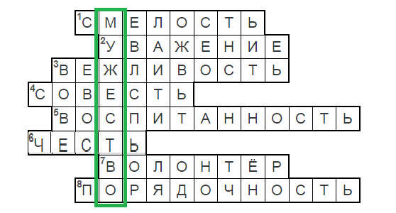

Источник:
Основы духовно-нравственной культуры народов России. 5 класс. учебник для учащихся общеобразовательных учреждений / Н.Ф. Виноградова, В.И. Власенко, А.В. Поляков. – М.: Вентана-Граф, 2013.

